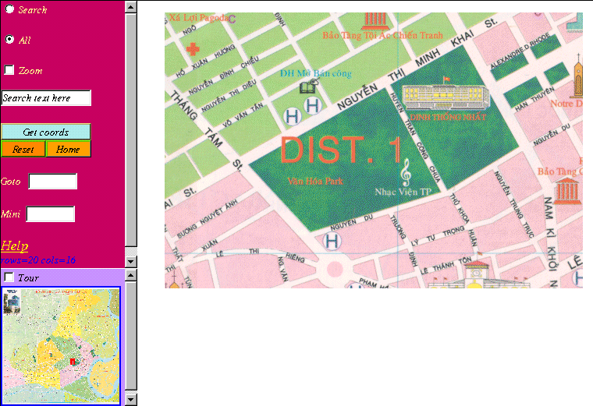

Hình 4.9: Maøn hình caäp nhaät hay tìm kieám treân baûn ñoà

